**Fallsituation:**

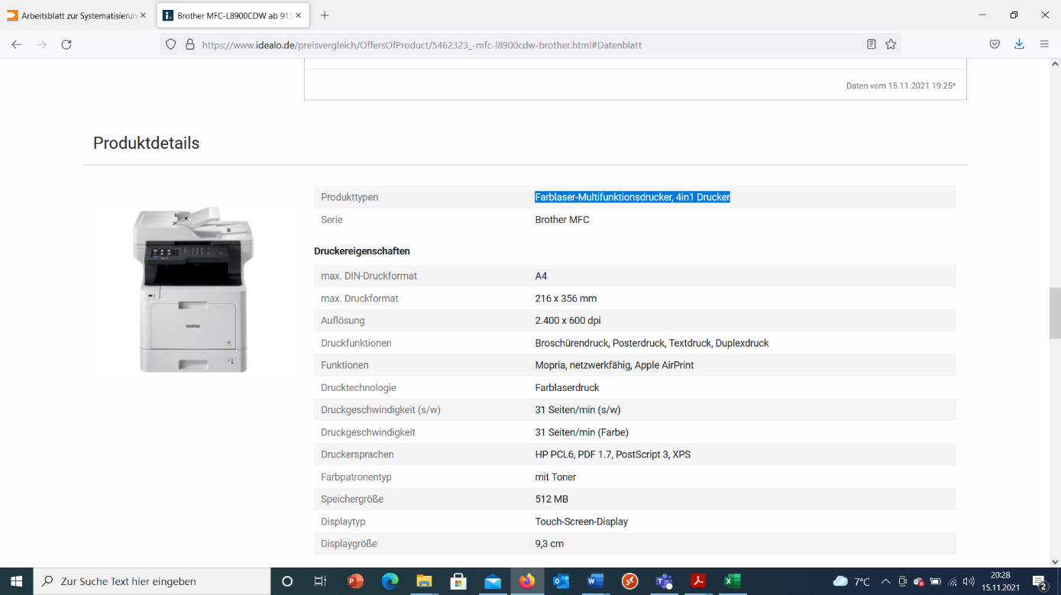Pizzeria Luigi benötigt einen Farblaser-Multifunktionsdrucker, 4in1 Drucker!

Die IT Solutions GmbH wurde von der *Pizzeria Luigi e.K.* beauftragt, ein Angebot für einen Farblaser-Multifunktionsdrucker, 4in1 Drucker (Scanner, Kopierer, Drucker, Fax) zu erstellen. Sie selbst müssen den Drucker bei einem Großhändler, Hardwarekomponenten Schmidt KG, bestellen. Der Großhändler bietet Ihnen einen Listeneinkaufspreis von 915,00 € zzgl. 19% Umsatzsteuer an. Zusätzlich werden der IT Solutions GmbH 30% Rabatt und 2% Skonto gewährt; Kosten für Verpackung, Fracht und Transportversicherung werden pauschal 20,00 € zuzüglich Umsatzsteuer berechnet.

Um einen Angebotspreis für die *Pizzeria Luigi e.K.* zu ermitteln, benötigen wir die innerbetrieblichen Zuschlagssätze wie den Handlungskostenzuschlagssatz von 25 % und den Gewinnzuschlagssatz von 20 %. Auch wir gewähren dem Kunden 20 % Rabatt und 2 % Skonto. Zudem berücksichtigen wir in unserer Kalkulation eine Vertreterprovision von 5 %, da die Mitarbeiter im Vertrieb eine umsatzabhängige Provision erhalten.

Wie hoch ist der Angebotspreis (Listenverkaufspreis) für den Farblaser-Multifunktionsdrucker für die *Pizzeria Luigi e.K.*?

**Hinweis:**

* Für die Bearbeitung der Aufgabe benötigen Sie die Handelskalkulation. Diese steht Ihnen in der Exceldatei 02_Handelskalkulation_Uebung.xlsx
* Theoretische Inhalte zum Thema Handelskalkulation finden Sie unter <https://welt-der-bwl.de/Handelskalkulation>
* Kalkulationszuschlagssätze werden hier erklärt <https://welt-der-bwl.de/Kalkulationszuschlag>

Viel Erfolg!